《中国给水排水》2024年水环境保护与可持续发展大会暨上海水业嘉年华
时间：2024年12月4-6日，4号报到，5-6日开会
会议地点：上海市富悦大酒店（上海市松江区茸悦路208弄）
会 议 负 责
王领全 13752275003 金晟 18622273726 孙磊 13702113519

尊敬的行业同仁：
随着全球气候变化、城市化进程加速以及工业化的快速发展，水环境及水生态问题日益突出，已成为全球关注的重点。近年来我国水环境治理成效显著，但仍面临水资源短缺、水生态系统退化等问题，对经济社会的可持续发展构成了严重威胁。因此，加强水环境保护和水生态修复，实现水资源的可持续利用，已成为我国当前和未来发展的重要任务。
党的二十大报告强调要实现精准治污、科学治污、依法治污；我国的十四五规划明确提出，要积极推动生态文明建设，加强生态环境保护，实现经济社会与生态环境的协调发展。在此背景下，《中国给水排水》杂志社联合上海荷瑞展览服务（集团）有限公司拟举办2024年水环境保护与可持续发展大会暨上海水业嘉年华，诚邀各界人士共同探讨水资源的可持续发展之道，推动水处理行业的高质量发展。

- 主办机构：
《中国给水排水》杂志社有限公司

上海荷瑞展览服务（集团）有限公司
同济大学环境科学与工程学院
工业环保网

协办机构：
中国膜工业协会

指导单位：
中国建筑金属结构协会新风与净水分会
中国建筑金属结构协会舒适家居分会

鸣谢机构：
全国卫生产业企业管理协会净水产业分会

二、参与活动 您将收获：
♢ 直击行业痛点与解决方案
♢ 彰显产品实力和服务能力
♢ 权威解读行业政策变化
♢ 分享全球成功案例和经验
♢ 促进行业人脉的扩大交流
♢ 聚焦高增长的热点市场
♢ 发掘潜在的业务合作伙伴
♢ 精准预判行业发展趋势
♢ 构建良好的政企合作关系
♢ 让企业品牌形象植入人心
♢ 跟踪国际前沿技术突破

三、部分探讨议题：
♢ 城镇水环境治理技术及典型案例；
♢ 智慧水务与数字孪生技术应用；
♢ 水务行业标准、规范、政策解读；
♢ 水生态系统保护与修复；
♢ 城镇排水系统提质增效与优化；
♢ 城市水系统设备更新；
♢ 饮用水安全保障与现代化水厂建设；
♢ 污水处理减污降碳协同增效工艺技术与工程实践；
♢ 污水再生利用技术及工程实践；
♢ “厂—网—河（湖）”一体化运行维护技术与实践；
♢ 管网诊断、修复与智慧化运维平台建设；
♢ 海绵城市建设、城市雨洪管理与韧性城市；
♢ 我国城市水环境治理关键要素及实践
♢ 未来绿色低碳城镇水务发展对策与技术进展
♢ 城镇水环境治理技术及典型案例
♢ 面向"双碳"目标的工业园区废水处理策略
♢ 新污染物及行业特征污染物去除工艺
♢ 高盐高浓废水资源化实现降碳减排
♢ 商用净水器市场规模及发展潜力
♢ 家用净水器市场需求及产业发展趋势走向
♢ 如何通过品控、研发和营销层面促进净水行业高质量发展

四、拟邀嘉宾：
夏光 国家生态环境部 副司长
彭永臻 北京工业大学 教授 中国工程院 院士
戴晓虎 同济大学 教授
许国仁 中国科学院大学 教授 哈尔滨工业大学 教授
李成江 中国市政工程华北设计研究总院有限公司 顾问总工程师
侯立安 中国工程院 院士
任南琪 哈尔滨工业大学 教授
马军 哈尔滨工业大学 中国工程院 院士
吴明红 中国工程院 院士
徐扬 上海市建筑学会建筑给水排水专业委员会 主任委员
王复明 中国工程院 院士
胡洪营 清华大学 教授
郑兴灿 中国市政工程华北设计研究总院有限公司 总工
柏国强 上海市生态环境局 局长
徐祖信 中国工程院 院士
王凯军 清华大学 教授
高翔 中国工程院 院士
白雪涛 中国疾病中心博导研究员 中国疾病预防控制中心环境所
原副所长 医学博士

五、拟探讨议题：

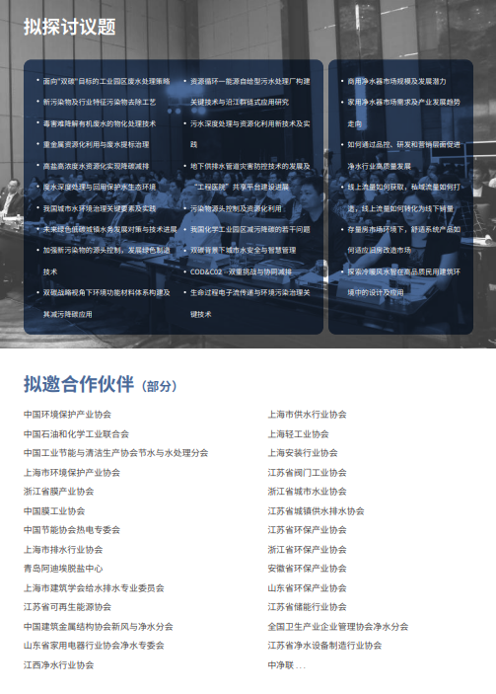

六、合作媒体及参与品牌：

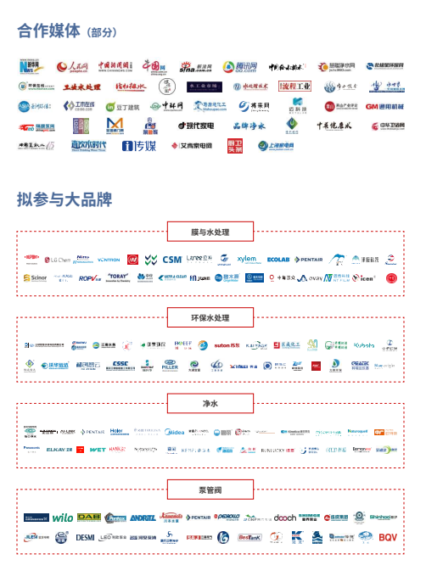

七、赞助方案：

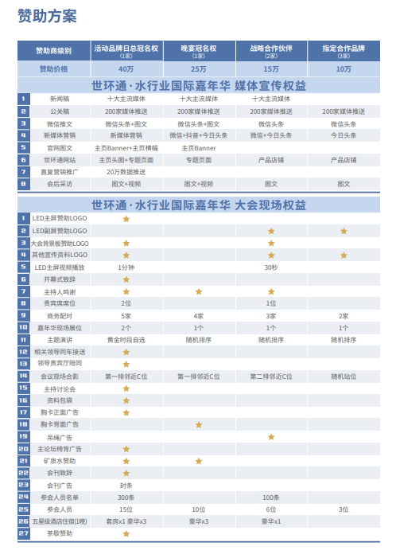

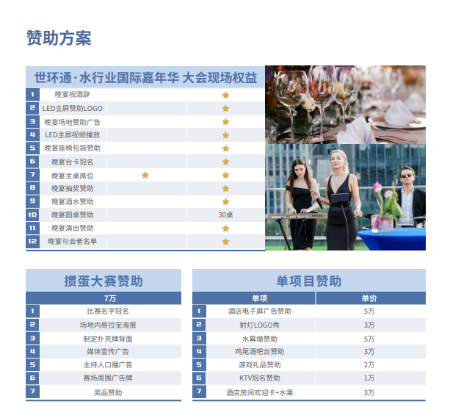

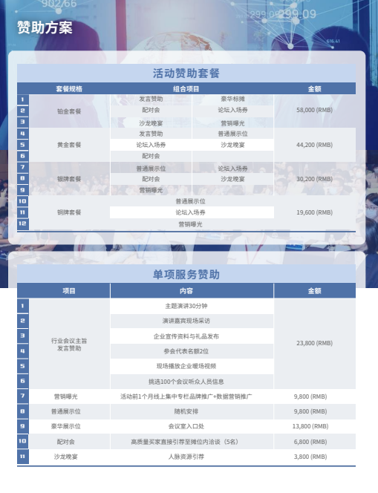

八、展位图：

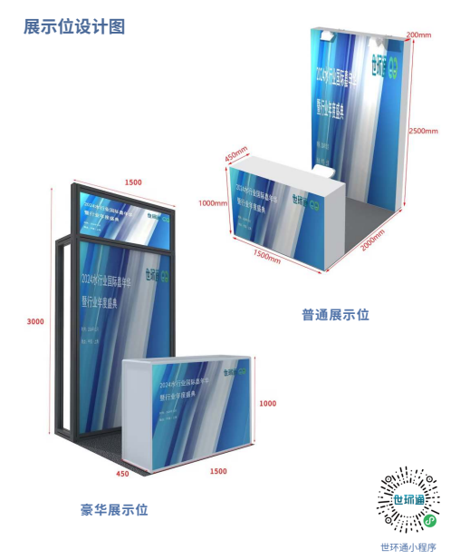

九、观众及其他企业参与形式：

嘉年华参与门票（可关注以下小程序注册）：
预登记听众：免费
非预登记听众：500元/人
供应商：500元/人
赞助商：免费/限5人

商务交流晚宴：
预登记听众：500元/人
非预登记听众：2,500元/人
供应商：2,500元/人
展台赞助商：500元/限5人
其他赞助：免费/限2人，500元/限3人

午餐：
自助：108/人天
商务套餐：58/人天

酒店住宿：
高级房：718元/间夜
豪华房：628元/间夜


十、组委会联系方式 ：
王领全 13752275003
金晟 18622273726
孙磊 13702113519

中国给水排水2024水行业国际嘉年华暨行业年度盛典参会回执(复印有效)
请参会人员认真填写回执后，微信或E-mail传回

单位 |  |  |  |  |  |  | 邮 编
地址
姓名 | 性别 | 部门 | 职务 | 电话 | 手机 | E-mail |  |  | 备注
汇款  方式 | 可提前汇会务费  收款单位：《中国给水排水》杂志社有限公司  开户行：建行天津河西支行  账号：1200 1635 4000 5251 9625  纳税人识别号：91120103103370821H ；  注册地址、单位联系电话：天津市河西区气象台路99号 022-27836823
发票  信息 | 请逐项填写发票信息，以便给您开具发票(普票和专票都须填好四项内容)  1 增值税电子普通发票：  发票抬头：  税号：  接收发票电子邮箱：  1 增值税电子专用发票：  发票抬头：  税号：  接收发票电子邮箱：

附1：中国给水排水2025年污水处理厂提标改造（污水处理提质增效）高级研讨会(第九届)邀请函暨征稿启事
同期召开中国给水排水2025年排水管网大会（水环境综合治理）
同期召开中国给水排水2025年污水资源化利用
（再生水利用）大会/园区污水提标及资源化利用大会
中国给水排水2025年大会技术报告邀请
欢迎来自部委行业管理单位、高校、科研机构、设计院所、工程总承包（EPC）公司、水务集团、水务（排水）管理、污泥处理处置及资源化利用、工业（园区）污水与污泥处理、固废处理及资源化利用、垃圾渗滤液处理、污水处理厂、水环境综合治理、黑臭水体治理、智慧水务、低碳水务、绿色水务、水务+AI、工业企业的水处理技术/管理专家等申请发言，作与会议主题相关的优秀报告。（王领全13752275003 金晟 18622273726 主办、协办、报告、展位等）

附:2：中国给水排水2025年城镇污泥处理处置技术与应用高级研讨会（第十六届）征稿启事暨邀请函 （同期召开固废大会、工业污泥大会、渗滤液大会、高浓度难降解工业废水处理大会）
中国给水排水2025年大会技术报告邀请
欢迎来自部委行业管理单位、高校、科研机构、设计院所、工程总承包（EPC）公司、水务集团、水务（排水）管理、污泥处理处置及资源化利用、工业（园区）污水与污泥处理、固废处理及资源化利用、垃圾渗滤液处理、污水处理厂、水环境综合治理、黑臭水体治理、智慧水务、低碳水务、绿色水务、水务+AI、工业企业的水处理技术/管理专家等申请发言，作与会议主题相关的优秀报告。（王领全13752275003 金晟 18622273726 主办、协办、报告、展位等）

